数坊探索社交场景关键链路 助Ubras品牌成长
广 告 主：Ubras
所属行业：内衣
执行时间：2020.10.01-11.13
参选类别：效果营销类
营销背景
1、Ubras品牌介绍：
Ubras无尺码内衣开创者，舒适更无痕，选择更简单，主张不束缚穿戴者的身体，体现真实自然的体态美，更专注于满足女性对内衣“舒适好穿”的基本诉求，以平价的方式提供优质面料和创新科技相结合的贴身衣物。
2、行业发展背景：
随着90后女性消费崛起，女性主流价值观也发生了很大的变化，注重女性自身的内在感受逐渐成了意识形态的主流趋势，消费者对内衣的需求也逐渐趋向追求健康舒适、无束缚、个性化也成为新的审美取向。
Ubras创新推出新品类——无钢圈内衣的升级版“无尺码内衣”。顺应新女性的悦己需求，在京东平台品牌需要找到优质人群进行触达及收割，给品牌带来高增长。
3、品牌痛点：
京东店铺常规用户资产增长速度不能满足品牌增长需求。
营销目标
1、挖掘适合社交渠道及高效人群。
2、加快品牌用户资产增长。
3、打通社交场景唤醒老客链路。
策略与创意
1、策略思路：
根据京东数坊4A资产的浏览、意向、购买、复购、高价值用户进行分析，洞察出各阶段人群的特性及关键因子，在社交场景进行精准曝光种草，京东站内做再营销触达，重点挖掘优质人群，加深4A资产流转。
2、数坊洞察策略
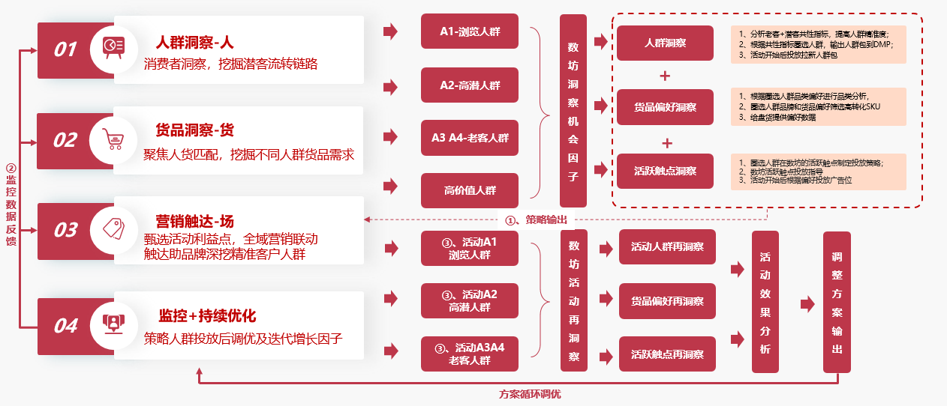
3、数坊洞察策略-用户属性洞察
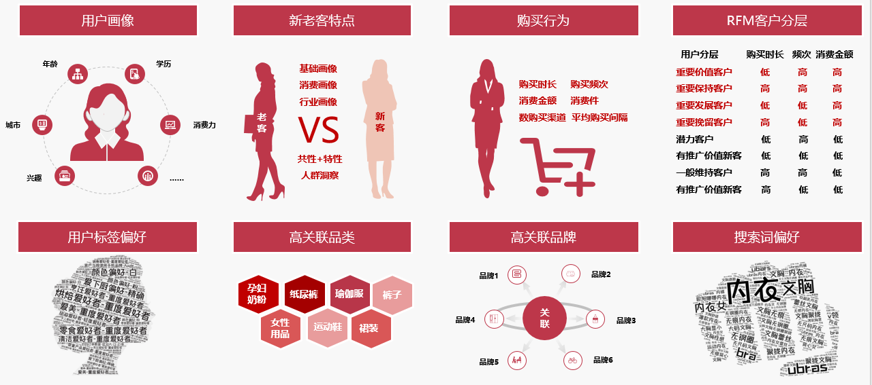
执行过程/媒体表现
1、执行过程-数坊洞察用户画像及偏好
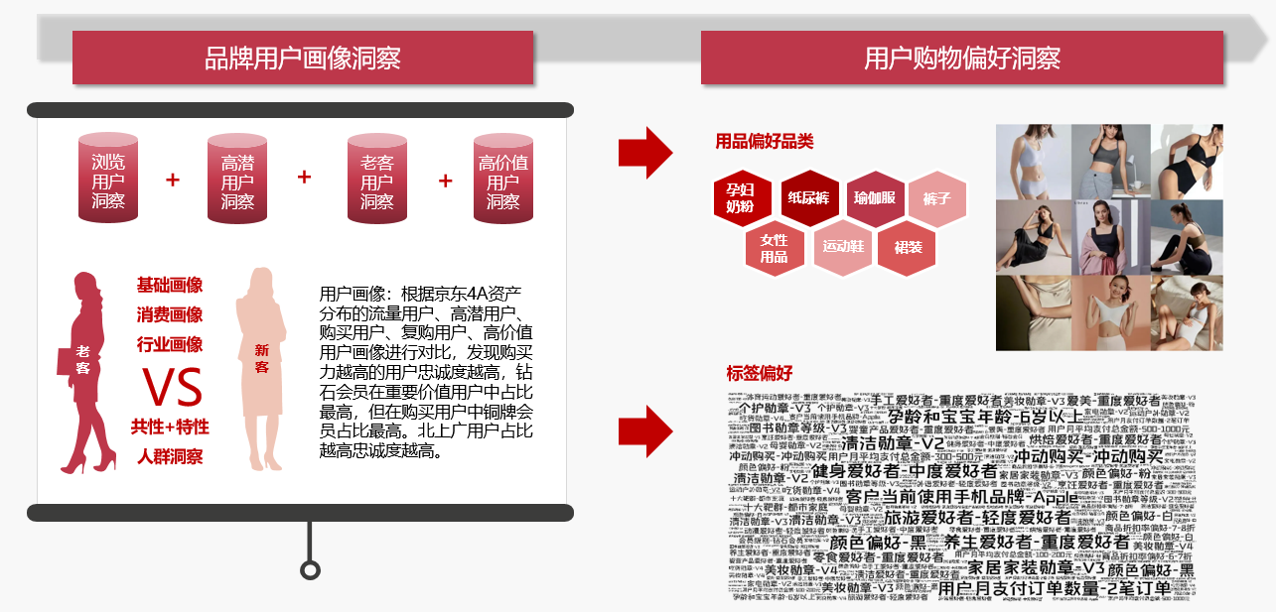
2、执行过程-数坊货品洞察
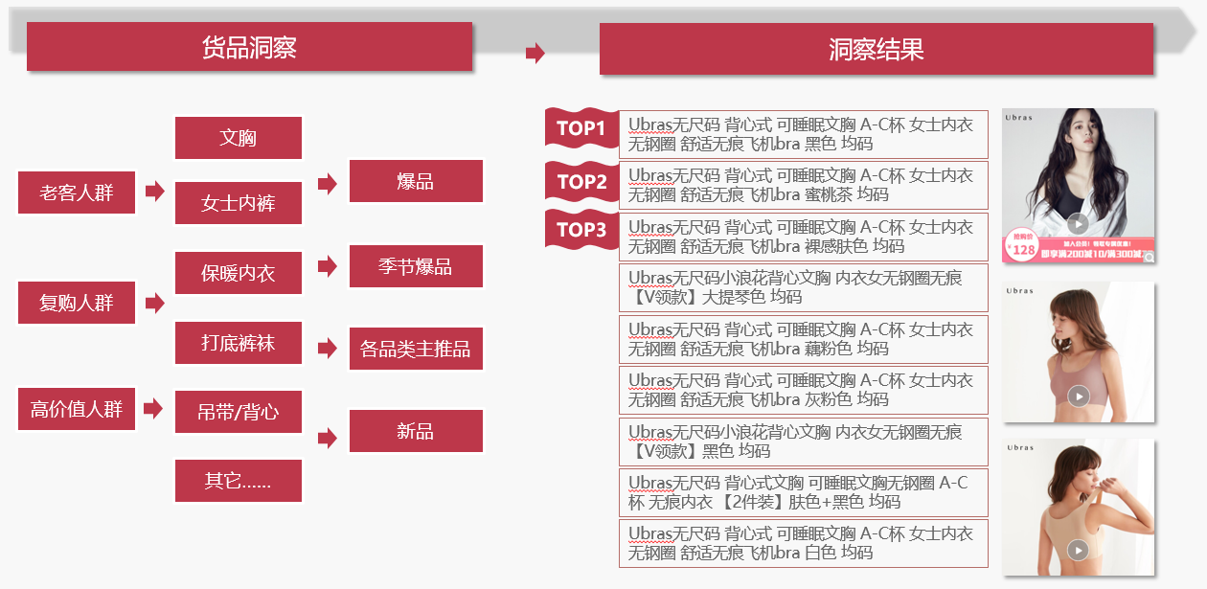
3、执行过程-投放链路
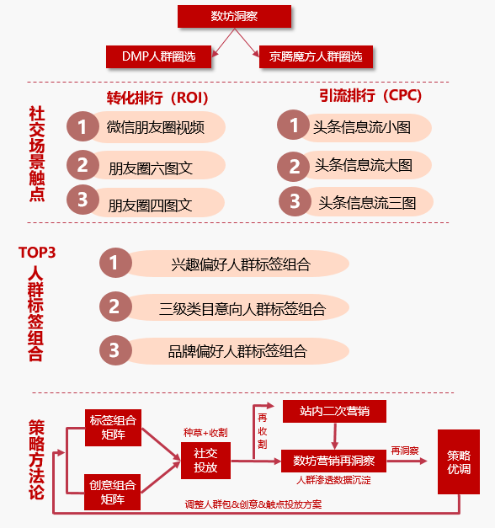
4、媒体表现
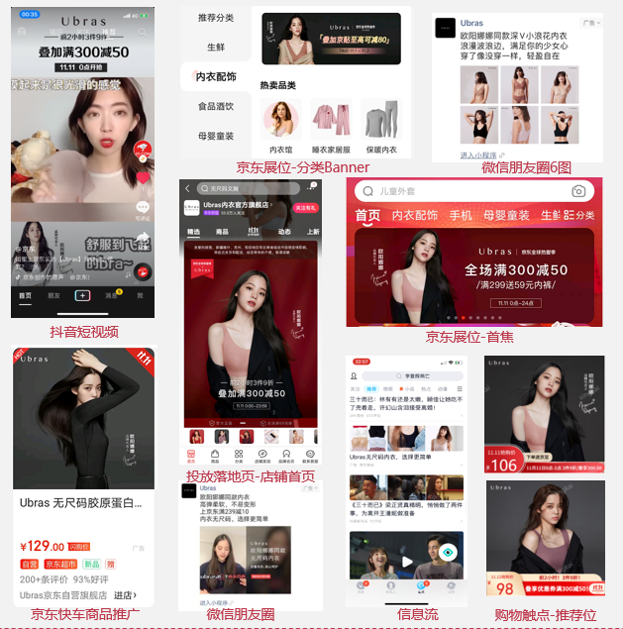
营销效果与市场反馈
1、4A资产情况
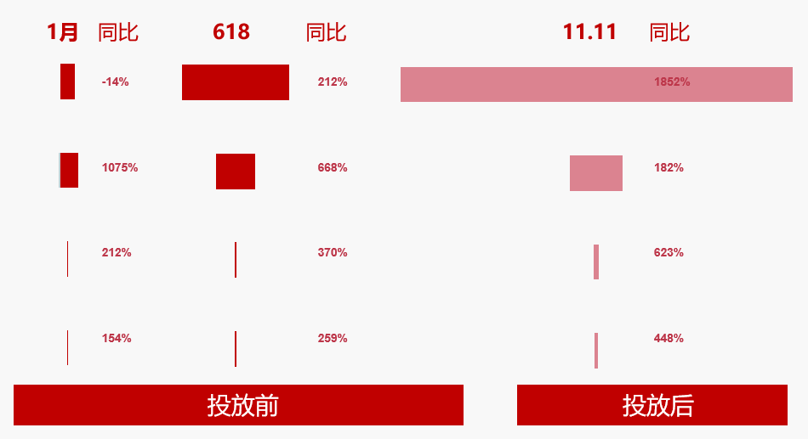
2、4A资产TOP数据
① 4A人群总资产同比提升1032%；
② A3人群同比提升623%；
③ A4人群同比提升448%。

